ВІДОКРЕМЛЕНИЙ СТРУКТУРНИЙ ПІДРОЗДІЛ «ТЕРНОПІЛЬСЬКИЙ ФАХОВИЙ КОЛЕДЖ ТЕРНОПІЛЬСЬКОГО НАЦІОНАЛЬНОГО ТЕХНІЧНОГО УНІВЕРСИТЕТУ» ІМЕНІ ІВАНА ПУЛЮЯ

Циклова комісія програмних систем і комплексів

**КУРСОВА РОБОТА**

з дисципліни:

**«Об’єктно-орієнтоване програмування»**

на тему: **«Розробка програмного забезпечення «Конструктор ПК»»**

Студента  3  курсу групи КН-321 спеціальності 122 «Комп’ютерні науки»

Олійник Д.С.

(прізвище та ініціали)

Керівник: викладач   Слободян  Р.О.         
Національна шкала ________________

Кількість балів: ______ Оцінка: ECTS ______

Члени комісії: ____________ Р.О. Слободян

(підпис)

__________ Р.Ю. Болюбаш

(підпис)

м. Тернопіль – 2021

ЗМІСТ

ВСТУП 5

1 ТЕХНІЧНЕ ЗАВДАННЯ 6

1.1 Найменування та область застосування 6

1.2 Підстави для розробки 6

1.3 Призначення розробки 6

1.4 Вимоги до програми чи програмного виробу 6

1.5 Вимоги до програмної документації 7

1.6 Техніко-економічні показники 7

1.7 Стадії та етапи розробки 7

1.8 Порядок контролю та прийому 7

2 РОЗРОБКА ТЕХНІЧНОГО ТА РОБОЧОГО ПРОЄКТУ 8

2.1 Розробка загальної структури і варіантів використання програми 8

2.2 Розробка системи класів 8

2.3 Розробка методів 8

2.4 Проєктування і опис інтерфейсу користувачаff 8

2.5 Опис файлової структури програми 8

2.6 Опис структури бази даних програми 8

3 ТЕСТУВАННЯ ПРОГРАМИ І РЕЗУЛЬТАТИ ЇЇ ВИКОНАННЯ 9

ВИСНОВКИ 10

ПЕРЕЛІК ПОСИЛАНЬ 11

Додаток А Лістинг файлу «program.pro» 12

Додаток Б Лістинг файлу «program.h» 13

Додаток В Лістинг файлу «program.cpp» 14

Додаток Г Компакт-диск із програмним продуктом 15

ВСТУП

Текст вступу

# ТЕХНІЧНЕ ЗАВДАННЯ

## Найменування та область застосування

Найменування програми – «Конструктор ПК».

Робоча назва – «PC Constructor».

Область застосування програми – конструювання збірок персональних комп’ютерів з різних складових, з перевіркою їх сумісності, розрахуванням потужності і ціни збірки.

## Підстави для розробки

Підставою для проведення розробки являється індивідуальне завдання на курсову роботу з дисципліни «Об’єктно-орієнтоване програмування».

Найменування теми курсової роботи – «Розробка програмного забезпечення «Конструктор ПК»».

Замовник – керівник курсової роботи, викладач Слободян Руслан Олесьович.

Виконавець ­– студент групи КН-321 Олійник Денис Сергійович.

## Призначення розробки

Призначенням програми є спрощення і вдосконалення процесу відбору комплектуючих для ПК, конструювання власних збірок, моделювання сумісності комплектуючих. Припускається, що основним сегментом користувачів є будь-які люди або компанії, перед якими стоїть задача зібрати ефективний, сумісний і робочий ПК з мінімальними витратами часу та грошей.

Також передбачається зручне зберігання необхідних для функціонування сучасного ПК комплектуючих та наданні швидкому доступі до кожного потрібного компоненту з можливістю перегляду його зовнішнього вигляду та характеристик.

## Вимоги до програми чи програмного виробу

### Вимоги до функціональних характеристик

Виконання поставленої задачі вимагає, щоб конструктор ПК забезпечував зручне та зрозуміле представлення великої маси комплектуючих комп’ютера та їх групування. Також обов’язковим є послідовне конструювання збірки з дотриманням сумісності компонентів, як-от:

* сокет у материнської плати та центрального процесора;
* тип оперативної пам’яті у материнської плати та безпосередньо мікросхеми оперативної пам’яті;
* тип інтерфейсу обміну даними у материнської плати та накопичувача;
* можливість блоку живлення забезпечити усі потреби і споживання інших компонентів збірки.

Програма повинна застерігати користувача від випадкової втрати даних, наприклад, збірки, і вважати конструкцію закінченою лише тоді, коли наявні обов’язкові компоненти:

* материнська плата;
* центральний процесор;
* оперативна пам’ять;
* хоча б один накопичувач;
* якщо центральний процесор не містить графічного ядра, то хоча б одна відеокарта;
* блок живлення.

Вхідні дані повинні опрацьовуватись зрозумілим та раціонально змодельованим графічним інтерфейсом, а вихідні зберігатися у найбільш оптимальному представленні організації даних, як-от база даних.

Програма повинна надавати користувачу можливість самому вносити у базу даних комплектуючі, які його цікавлять, редагувати їх, видаляти зайві.

### Вимоги до часових характеристик

### Вимоги до надійності

### Умови до експлуатації

### Вимоги до складу і параметрів технічних засобів

### Вимоги до інформаційної і програмної сумісності

## Вимоги до програмної документації

## Техніко-економічні показники

## Стадії та етапи розробки

## Порядок контролю та прийому

# РОЗРОБКА ТЕХНІЧНОГО ТА РОБОЧОГО ПРОЄКТУ

## Розробка загальної структури і варіантів використання програми

## Розробка системи класів

## Розробка методів

## Проєктування і опис інтерфейсу користувача

## Опис файлової структури програми

## Опис структури бази даних програми

# ТЕСТУВАННЯ ПРОГРАМИ І РЕЗУЛЬТАТИ ЇЇ ВИКОНАННЯ

ВИСНОВКИ

Текст

ПЕРЕЛІК ПОСИЛАНЬ

1. Грицюк Ю.І. Рак Т.Є. Об’єктно-орієнтоване програмування мовою С++ : навч. посіб. Львів : Вид-во Львівського ДУ БЖД, 2011. 404 с.
2. Вайсфельд М. Объектно-ориентированное мышление. СПб. : Питер, 2014. 304 с.
3. Build with Qt. URL: https://www1.qt.io/built-with-qt (дата звернення: 15.12.2019).
4. EVILEG : вебсайт. URL: https://evileg.com/uk/knowledge/qt (дата звернення: 15.12.2019).

Додаток А  
Лістинг файлу «program.pro»

Додаток Б  
Лістинг файлу «program.h»

/////////////// Лістинги програм оформляти цим шрифтом!!!! ///////////////

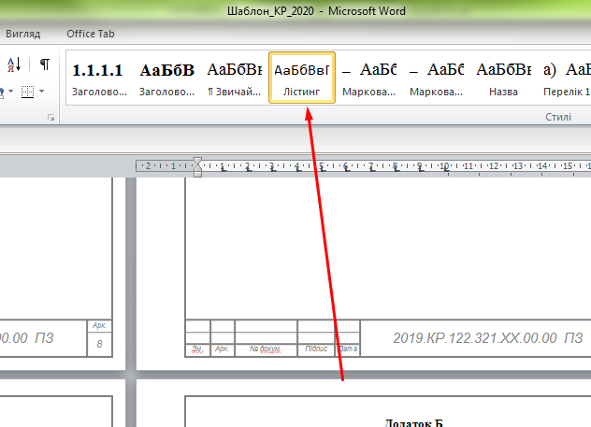

/////////////////////підключення бібліотек//////////////////////

#include <stdio.h>

#include <conio.h>

#include <string.h>

#include <graphics.h>

#include <dos.h>

#include <math.h>

#include <dir.h>

/////////////// Лістинги програм оформляти цим шрифтом!!!! ///////////////

. . .

/////////////////////Оголошення класу ... /////////////////////

Додаток В  
Лістинг файлу «program.cpp»

Додаток Г  
Компакт-диск із програмним продуктом